Лабораторная работа 6
Списки Спецсимволы Линия
Кашапов Роман Радикович

Цель работы
Создать упорядоченный и неупорядоченный списки и использовать специальные символы.

Ход работы
На странице размещены нумерованный план работы ol и маркированный перечень ul. Каждый пункт оформлен тегом li. Между двумя списками проведена горизонтальная линия hr.
Символы <, > и & выведены через HTML-сущности. Также применены неразрывный пробел, знак авторского права, знак регистрации, евро и длинное тире.

Файлы работы
Файл | Назначение
index.html | Списки и специальные символы
Исходные файлы находятся в папке «Код». Для просмотра нужно открыть index.html в браузере. Все ресурсы находятся рядом с исходными файлами.

Проверка результата
Проверены порядок и маркеры списков, горизонтальная линия и отображение сущностей.
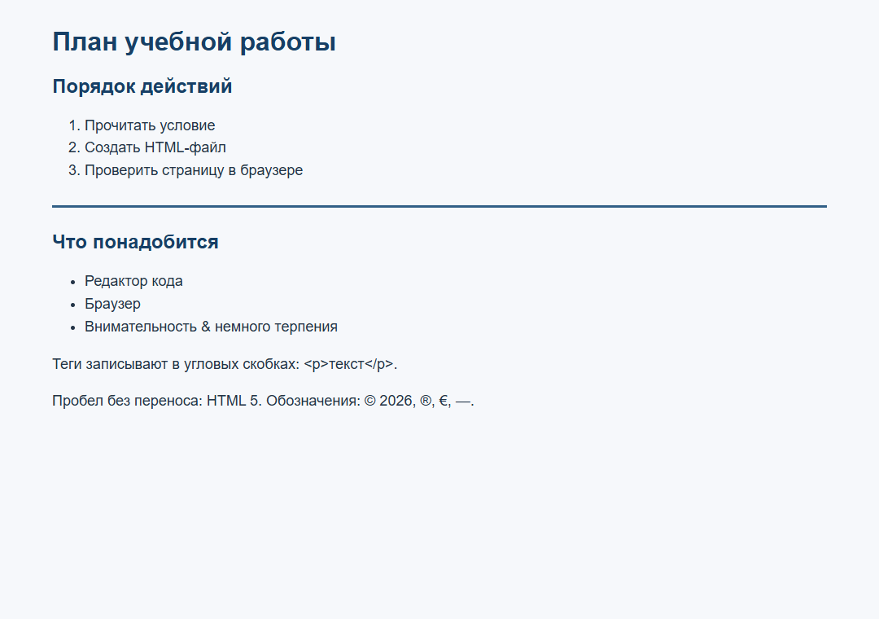
Рисунок 1 — Результат работы программы

Вывод
я научился выбирать тип списка и выводить символы, которые имеют специальное значение в HTML.

